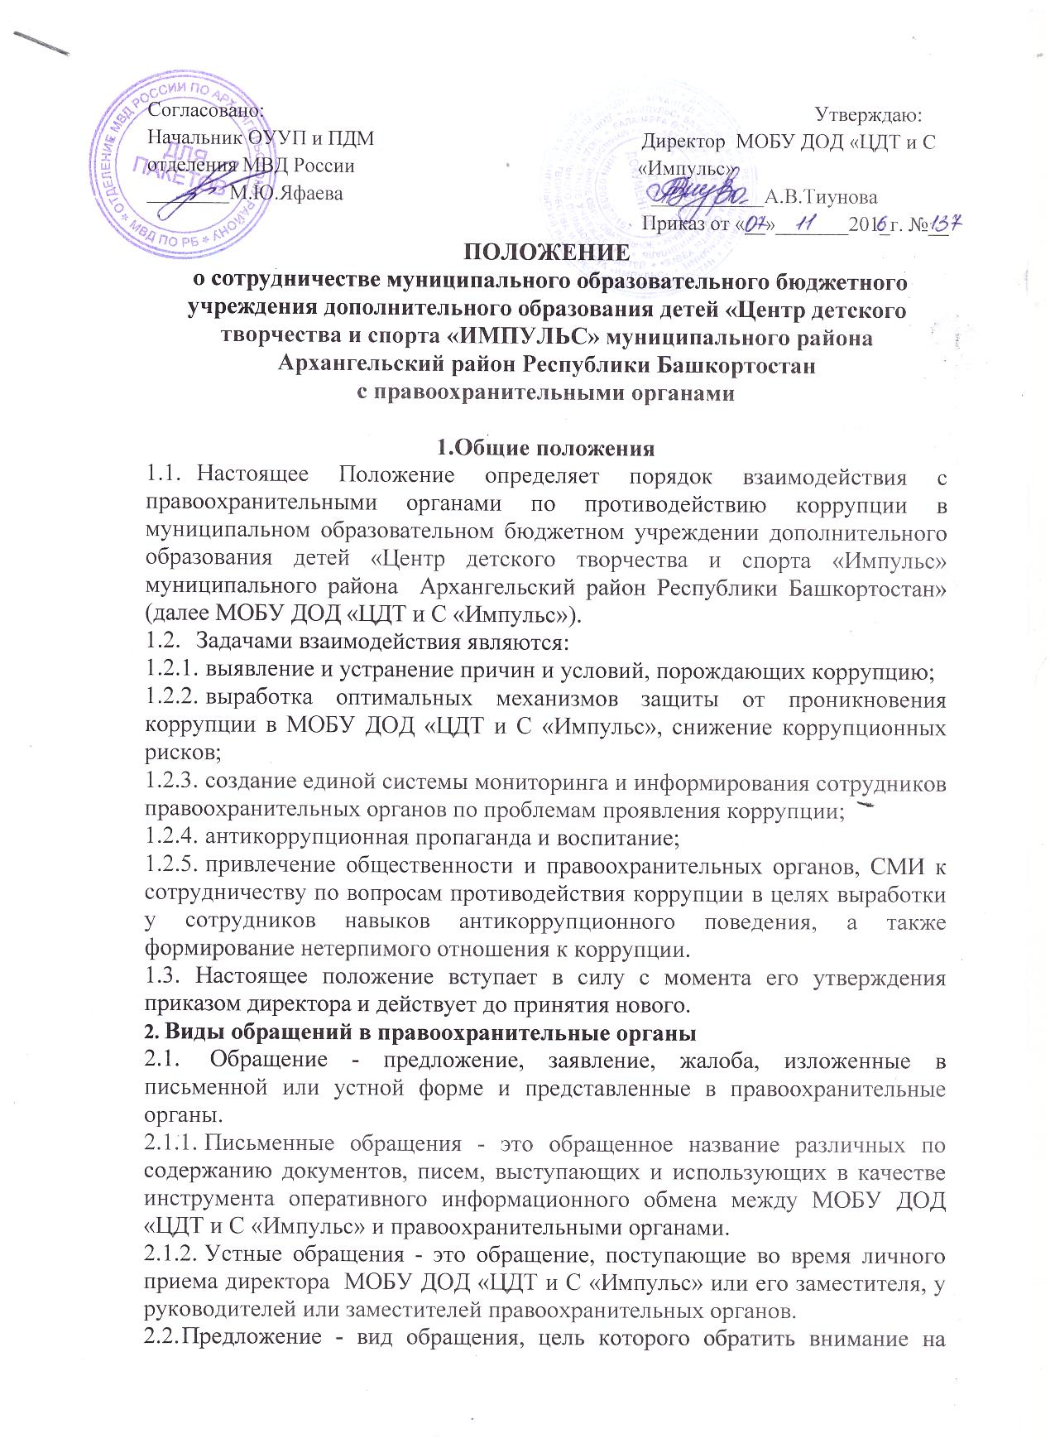
  - необходимость совершенствования работы органов, организаций (предприятий, учреждений или общественных объединений) и рекомендовать конкретные пути и способы решения поставленных задач.
  - Заявление - вид обращения, направленный на реализацию прав и интересовМОБУ ДОД «ЦДТ и С «Импульс». Выражая просьбу, заявление может сигнализировать и об определенных недостатках в деятельности органов, организаций (предприятий, учреждений или общественных объединений). В отличие от предложения, в нем не раскрываются пути и не предлагаются способы решения поставленных задач.
  - Жалоба - вид обращения, в котором идет речь о нарушении прав и интересов МОБУ ДОД «ЦДТ и С «Импульс». В жалобе содержится информация о нарушении прав и интересов и просьба об их восстановлении, а также обоснованная критика в адрес органов, организаций (предприятий, учреждений или общественных объединений), должностных лиц и отдельных лиц, в результате необоснованных действий которых либо необоснованного отказа в совершении действий произошло нарушение прав и интересов МОБУ ДОД «ЦДТ и С «Импульс».
- Порядок взаимодействия с правоохранительными органами
  - МОБУ ДОД «ЦДТ и С «Импульс»принимает на себя публичное обязательство сообщать в соответствующие правоохранительные органы о случаях совершения коррупционных правонарушений, о которых работникам МОБУ ДОД «ЦДТ и С «Импульс»стало известно.
  - МОБУ ДОД «ЦДТ и С «Импульс»принимает на себя обязательство воздерживаться от каких-либо санкций в отношении своих сотрудников, сообщивших в правоохранительные органы о ставшей им известной в ходе выполнения трудовых обязанностей информации о подготовке или совершении коррупционного правонарушения.
  - Ответственность за своевременное обращение в правоохранительные органы о подготовке или совершении коррупционного правонарушения возлагается на лиц, ответственных за противодействие коррупции в МОБУ ДОД «ЦДТ и С «Импульс».
  - Администрация МОБУ ДОД «ЦДТ и С «Импульс»и его сотрудники обязуется оказывать поддержку в выявлении и расследовании правоохранительными органами фактов коррупции, предпринимать необходимые меры по сохранению и передаче в правоохранительные органы документов и информации, содержащей данные о коррупционных правонарушениях.
  - Администрация МОБУ ДОД «ЦДТ и С «Импульс»обязуется не допускать вмешательства в выполнение служебных обязанностей должностными лицами судебных или правоохранительных органов.
  - Все письменные обращения к представителям правоохранительных органов готовятся инициаторами обращений - сотрудниками МОБУ ДОД «ЦДТ и С «Импульс».
  - Лица, ответственные за предотвращение коррупционных нарушений несут персональную ответственность за эффективность осуществления соответствующего взаимодействия.
- Формы взаимодействия с правоохранительными органами
  - Оказание содействия уполномоченным представителям контрольно-надзорных и правоохранительных органов при проведении ими инспекционных проверок деятельности МОБУ ДОД «ЦДТ и С «Импульс»по вопросам предупреждения и противодействия коррупции.
  - Оказание содействия уполномоченным представителям правоохранительных органов при проведении мероприятий по пресечению или расследованию коррупционных преступлений, включая оперативно-розыскные мероприятия.
  - Взаимное содействие по обмену информацией, консультаций, правовой помощи и мероприятий по предотвращению возникновения коррупциогенных факторов.
  - Администрация и сотрудники МОБУ ДОД «ЦДТ и С «Импульс»оказывают поддержку правоохранительным органам в выявлении и расследовании фактов коррупции, предпринимают необходимые меры по сохранению и передаче в правоохранительные органы документов и информации, содержащей данные о коррупционных правонарушениях.
  - Сотрудничество может осуществляться и в других формах, которые соответствуют задачам настоящего Положения.
- Заключительные положения
  - Внесение изменений и дополнений в настоящее Положение осуществляется путём подготовки проекта о внесении изменений и дополнений.
  - Утверждение вносимых изменений и дополнений в Положение осуществляется после принятия решения общего собрания МОБУ ДОД «ЦДТ и С «Импульс»с последующим утверждением приказом по образовательной организации, либо по представлению правоохранительных органов.

Ознакомлены:

